控制板

驱动板

通讯

数据解码

串行

编码信号

74HC595

TB6612

电机控制

直流电机

光耦

4路电机

控制信号

MCU

STM32F103

数据接收

4路舵机

控制信号

舵机

光耦

电阻网校准

信号编码

信号检测

按键信号

摇杆信号

参数显示

OLED

数据发送

MCU

STM32F103

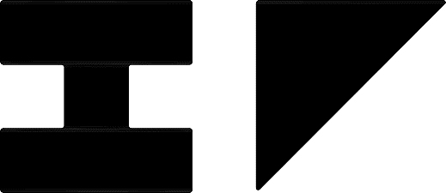

Design By Ideal_Fox